**Python语言程序设计基础课程实验报告（三）**

**学号：** 117060400113 **姓名**： 曹晓静

**班级：** 17应用统计一班  **指导老师：** 林卫中

**一、实验名称**： 计算机程序设计

**二、实验要求：**

**1、掌握计算机中常用的数字类型及操作，包括Python内置的数值运算操作和数字类型转换函数等。**

**2、掌握常用的数学计算标准库math库。**

**3、掌握字符串类型及操作和格式化方法，并通过字符串格式化实现控制台风格的文本进度条。**

**三、实验题目：**

**1、ex3-1 重量计算**

**2、ex3-2 天天向上续（1）**

**3、ex3-3 天天向上续（2）**

**4、ex3-4 回文数判断**

**5、ex3-6 文本进度条**

**四、算法实现：**

**1、str = input(“输入你的体重”)**

**earthWeight = eval(str) + 0.5 * 10**

**moonWeight = earthWeight * 0.165**

**print(“10年后在地球上的体重是:{:.2f},月球上的体重是:{:.2f}”.format(earthWeight, moonWeight))**

**2、dayup, dayfactor = 1.0, 0.01**

**for i in range(365):**

**if i % 7 in [3, 4, 5, 6]:**

**dayup = dayup * (1 + dayfactor)**

**else:**

**dayup = dayup * 1**

**print(“连续学习3天能力值不变，从第4天至第7天每天能力值增长为前一天的1%，连续学习365天后的能力值是:{:.2f}”.format(dayup))**

**3、dayup, dayfactor = 1.0, 0.01**

**for i in range(365):**

**if i % 11 in [3, 4, 5, 6]:**

**dayup = dayup * (1 + dayfactor)**

**print(“365天后的能力值是:{:.2f}”.format(dayup))**

**4、n = input(“请输入一个5位整数:”)**

**f = True**

**if n[0] != n[-1]:**

**f = False**

**if n[1] != n[-2]:**

**f = False**

**if f:**

**print(“是回文数”)**

**else:**

**print(“不是回文数”)**

**5、import time**

**scale = 50**

**print(“------执行开始------”)**

**for i in range(scale + 1):**

**a = ‘.’ * i**

**b = (i / scale) * 100**

**print(“\rStarting{:^3.0f}%[{}] end”.format(b, a))**

**time.sleep(0.1)**

**print(“------执行结束------”)**

**五、实验结果：**

**1、ex3-1**

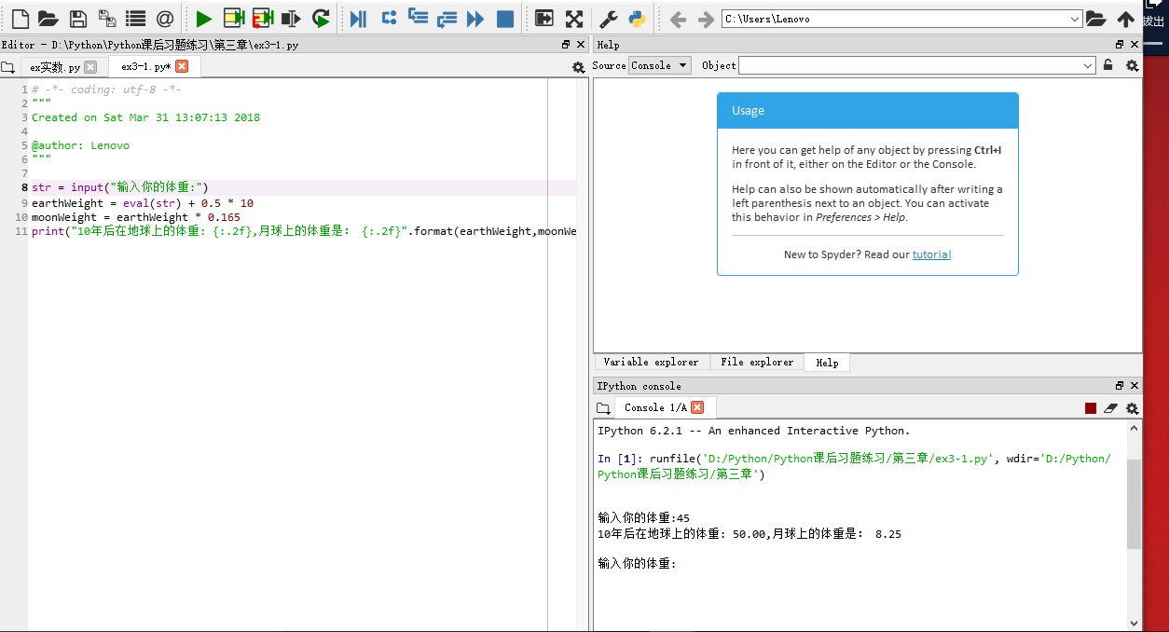

**2、ex3-2**

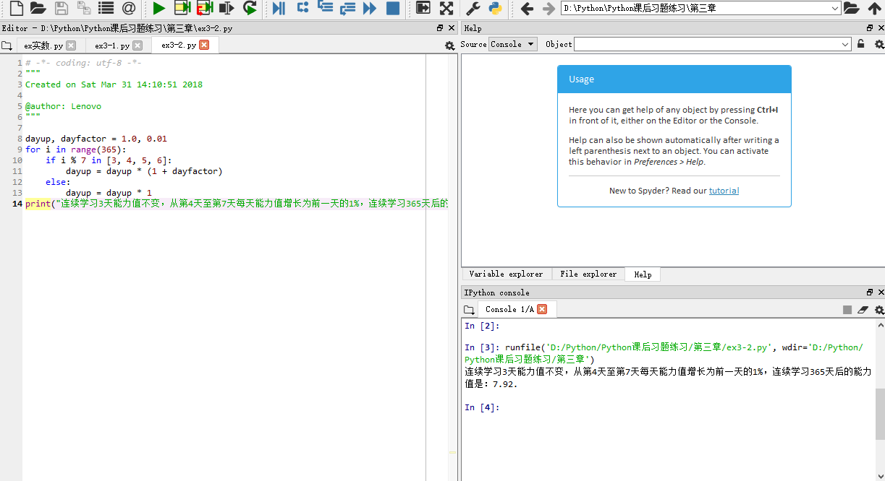

**3、ex3-3**

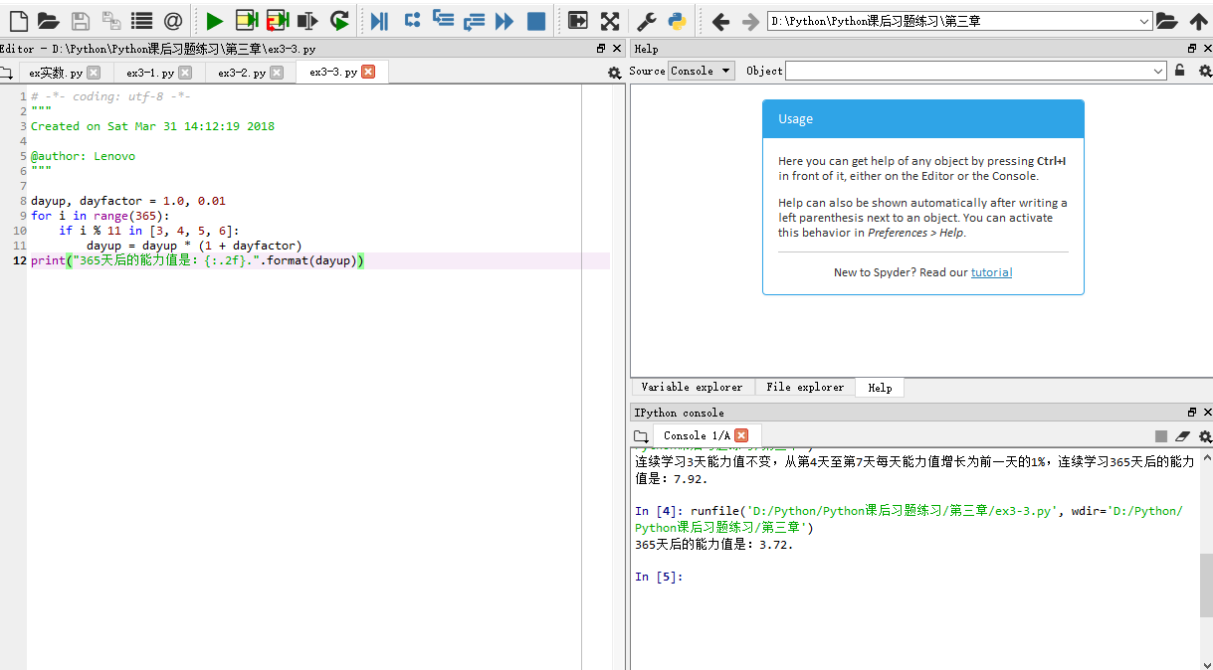

**4、ex3-4**

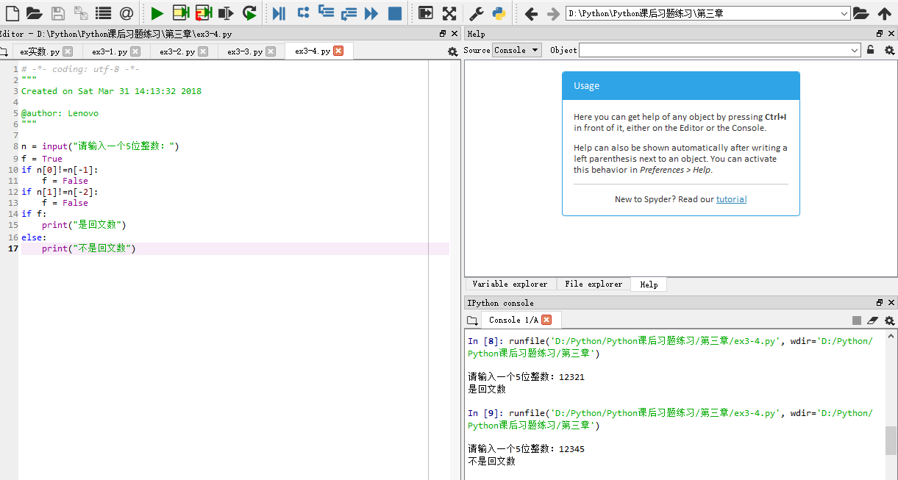

**5、ex3-6**

